|  |
| --- |
| O.A. 3: Identificar los sonidos que componen las palabras (conciencia fonológica), reconociendo, separando y combinando sus fonemas y sílabas. |
| A.E: Reconocer sonido inicial ,medio y final de consonante “L” |

**GUIA DE APRENDIZAJE LENGUAJE COLABORATIVO PIE**

**SEMANA DEL 06 AL 10 DE ABRIL 2020**

NOMBRE: ________________________________________________________________________

|  |
| --- |
| INSTRUCCIONES: Observa las imágenes, ahora conocerás una nueva letra es la “L”, recuerda que hay letras para leer y otras para escribir |

Observa las letras…reconoces ¿Cuál es?....Para pronunciarla deberás subir tu lengua en paladar y decir LLLLLLLLLL., Luego junta la letra con cada vocal, dila en voz alta.

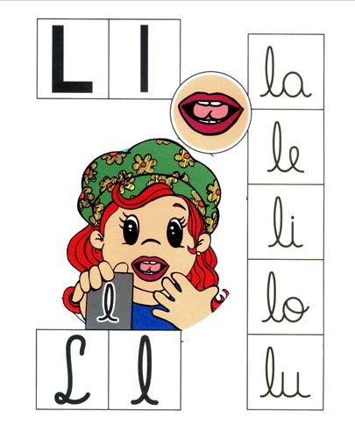





Con ayuda de un Adulto, digan: la “L” con la “A” dice….LA; “L” con la “E” dice….LE; “L” con la “I” dice….LI; “L” con la “O” dice….LO; “L” con la “U” dice….LU

|  |
| --- |
| INSTRUCCIONES: Observa las imágenes, todas comienzan con la consonante “L”, pero queremos saber cual es la vocal que la acompaña, para saber como suenan. |

Encierra con un la silaba con la cual comienza el dibujo.

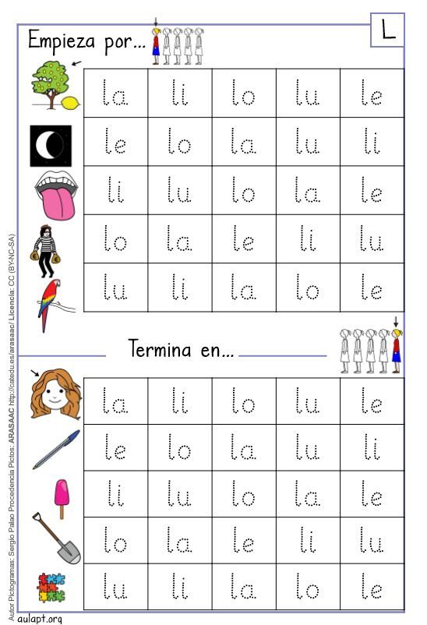

Observa las imágenes y coloca la silaba inicial, guíate con la cinta que esta al final de la hoja.

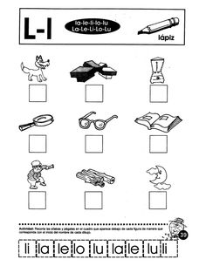

|  |  |  |  |  |
| --- | --- | --- | --- | --- |
| la | le | li | lo | lu |